**便携式恶臭气体检测仪**

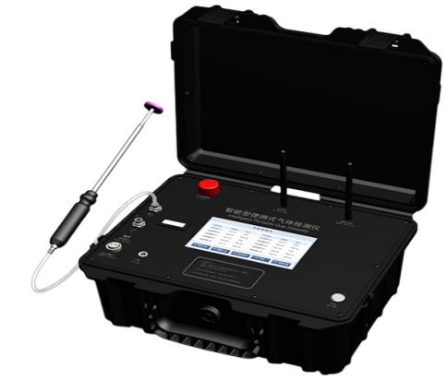

## XY-OU

* **模块化设计,便于按需设定不同监测因子**
* **选用高精度进口传感器**
* **适用多种气体同时检测，客户可灵活选择使用**
* **环境温度变化自动补偿灵敏。**
* **外壳选用环保工程塑料箱，坚固、耐用**
* **结构考虑空气动力原理，实现自动实时采样**
* **专为移动空气质量监测设计**

**表1：规格参数**

**概 述：**

    XY-OU便携式恶臭检测仪主要应用于恶臭污染溯源、安全及应急事件等使用情况，可实现对恶臭污染面、线、点的全方位监测；支持市电、锂电和车载等供电方式，走航监测、数据关联统计分析等功能，能很好的为环境应急监测提供技术保障，也可有效应用于突发污染事件的应急监测中，可大大提高应急监测结果的准确性和及时性，为后续污染处理、污染扩散预警提供可靠数据。

|  |  |
| --- | --- |
| 主要参数 | 参数范围 |
| 监测类型 | 恶臭气体、  温度、湿度、大气压、风速、风向 （选配） |
| 采样方式 | 泵吸式 (直流真空泵) |
| 采样流量 | >2L/min |
| 气管规格 | 外接6mm外径气管 |
| 工作温度 | -20～+50℃ |
| 工作湿度 | ≤95%RH无冷凝 |
| 重复性 | ≤±1% |
| 线性误差 | 传感器量程的1% |
| 零点漂移 | ≤±1%（F.S/年） |
| 数据存储 | >10000组数据 |
| 数据打印 | 采用58MM 嵌入式热敏打印机（选配） |
| 信号输出 | RS485（ Modbus-RTU）  GPRS/4G无线传输; 支持HJ/T212  环保通信协议（选配）  GPS/BD 卫星信号（选配） |
| 超标报警 | 声光报警，显示屏红字提示 |
| 电池工作时间 | >10小时 |
| 充电状态 | 充电、充满提示，电量百分比显示 |
| 整机尺寸 | 385×310×179 mm (W×D×H) |
| 显示屏 | 7.0英寸触摸屏 |
| 重量 | 约6kg |
| 电压 | 外接12.6V 5A直流电源或  内置12V 20000mAH锂电池 |
| 功耗 | ＜20W |
| 参考标准 | GB 14554-1993  《恶臭污染物排放标准》 |

**工作原理：**

XY-OU便携式恶臭检测仪仪支持1-25种不同气体以及温度、湿度、大气压、风速、风向在内的最多13个其它参数指标的检测，所有检测气体的量程和精度不限， 1ppb、1ug/m3， 1ppm、1mg/m3、1%LEL、1%VOL均可定制；三电极/四电极高精度传感器，通过信号放大、温湿度补偿等处理使指标达到行业相关要求。

**主要应用**：

污水处理厂、污泥处理处置

畜禽养殖场、畜牧业，饲料加工，食品加工

水泥窑固废/危废处理、再生资源利用

工业污染源：电子产品、石油化工、精细化工、生物制药、化肥等行业

固体垃圾填埋厂，堆肥厂，垃圾焚烧厂

**表2：**

**表2：规格参数**

|  |  |  |  |  |
| --- | --- | --- | --- | --- |
| **检测项** | **量程（可定制）** | **检测精度** | **分辨率** | **配置** |
| 硫化氢 | 10PPM | ≤±3%FS | 0.001ppm | 标配 |
| 氨气 | 10PPM | ≤±3%FS | 0.001ppm |
| 甲硫醇 | 10PPM | ≤±3%FS | 0.001ppm |
| 甲硫醚 | 10PPM | ≤±3%FS | 0.001ppm |
| 二硫化碳 | 10PPM | ≤±3%FS | 0.001ppm |
| 苯乙烯 | 10PPM | ≤±3%FS | 0.001ppm |
| 三甲胺 | 10PPM | ≤±3%FS | 0.001ppm |
| 二甲二硫 | 10PPM | ≤±3%FS | 0.001ppm |
| 臭气（无量纲） | 0-1000 | ≤±3%FS | 1 |
| VOC | 10PPM | ≤±2%FS | 0.001ppm | 选配 |
| 温度 | -50~100℃ | ±0.5℃ | 0.1℃ |
| 湿度 | 0~100%RH | ±3%RH | 0.1%RH |
| 大气压 | 10~1100hpa | ±0.3hpa | 0.1hpa |
| 风速 | 0~45m/s | 低风速：±0.5m/s  高风速：±1m/s | 0.1m/s |
| 风向 | 0~359° | 低风速：±5°  高风速：±3° | 1° |

**外形结构及图标定义：**

|  |  |  |
| --- | --- | --- |
| **序号** | **图标** | **定义** |
| 1 | 声光报警灯 | 声光报警提示 |
| 2 | 进气口 | 外部样气入口 |
| 3 | 打印机 | 打印当前监测数据（可选） |
| 4 | 出气口 | 外部样气出口 |
| 5 | USB口 | 数据导出（TYPE-C） |
| 6 | 通信口 | RS485通信接口(航空插头) |
| 7 | 充电口 | 充电器接口（5.5*2.1mm） |
| 8 | GPS天线 | 高精度定位仪器（可选） |
| 9 | 4G天线 | 通过4G信号远传仪器的测信息到云平台（可选） |
| 10 | 显示窗 | 显示、触摸区域 |
| 11 | 电量监视器 | 实时显示电量百分比 |
| 12 | 开关 | 供电电源切换开关 |

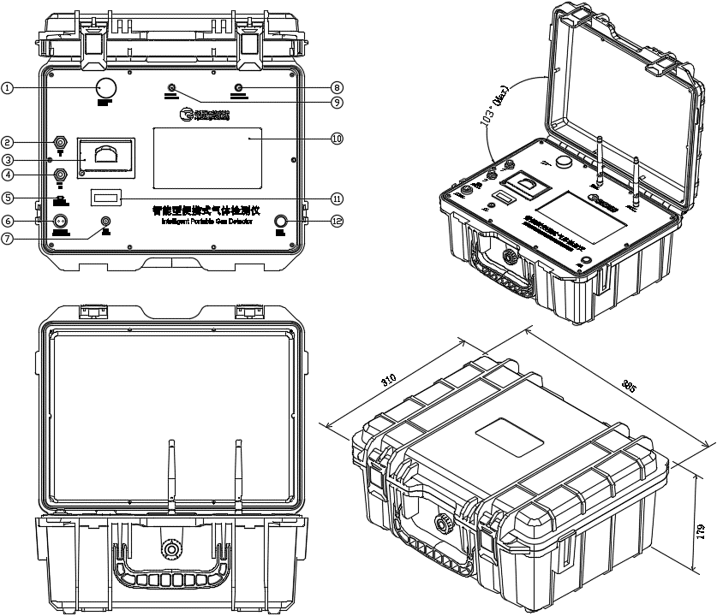

(单位：MM) **注：通信协议请找我司销售人员索取，谢谢！**

**应用场景：**

